Ça y est c’est le printemps aujourd’hui. En cette période de confinement, la nature continue tout de même son chemin !
Pour l’occasion, nous proposons un petit défi à votre enfant. Vous êtes libre de le faire ou non et si le cœur vous en dit, vous pourrez nous envoyer par mail une petite photo de la réalisation de votre enfant, ça nous ferait plaisir !
Je vous propose de réaliser pas à pas avec votre enfant un dessin avec des papillons et des fleurs.
Alors à vos crayons…
Pour vous aider :
LE PAPILLON
  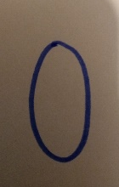  Je dessine un rond allongé pour l’abdomen | 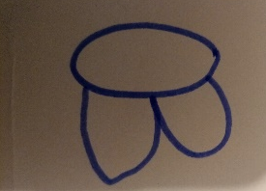  Je dessine deux ponts pour les ailes (ou deux petits ventres sur le côté) | 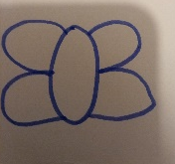  Puis de l’autre côté | 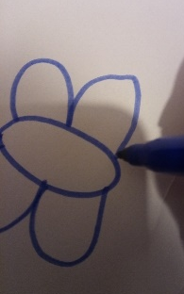  J’ai le droit de tourner la feuille pour faire mes ponts | 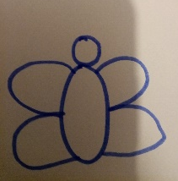  Je fais une tête ronde
  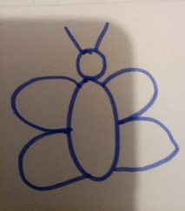  Puis deux traits sur la tête pour les antennes | 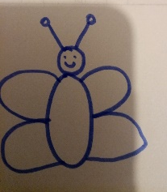  Allez ! j’ai le droit de le personnaliser  Il s’appellera … | 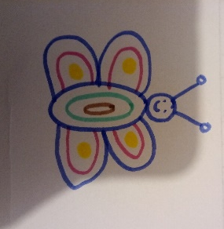  Isidore et le votre ? | 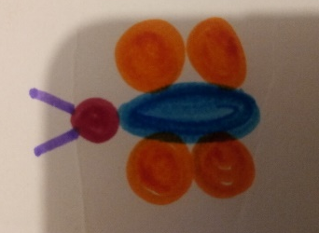  Pour les plus jeunes, nous vous proposons cela.
LA FLEUR
  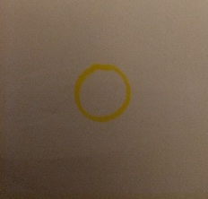  Je dessine un rond pour le cœur de la fleur | 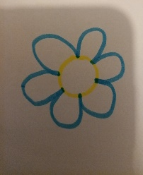  Je dessine des ponts tout autour du rond. J’ai le droit de tourner la feuille pour que ce soit plus facile ! | 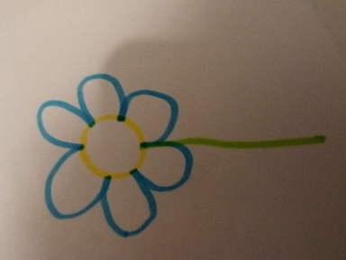  Je dessine un trait vertical pour la tige. | 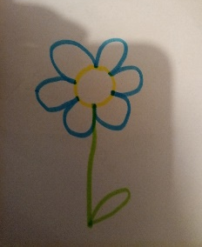  Et je finis par le pétale. | 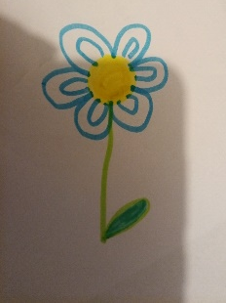  Je personnalise un peu.
  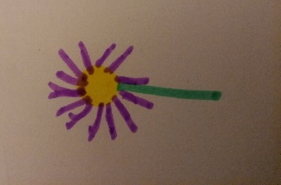
  Pour les plus jeunes, nous vous proposons plutôt cette fleur.

N’hésitez pas à faire avec lui/elle, à verbaliser chaque geste effectué (vous pouvez reprendre ce qui est écrit).
Ajoutez ensuite ce qu’il veut pour son plaisir personnel !
Pour les MS, vous pouvez lui demander d’écrire le mot PAPILLON en lettres capitales avec un modèle et le mot FLEUR. Ainsi que le prénom qu’il aura donné au papillon

Vous pourrez réaliser cette activité en pâte à modeler, dans un autre temps.


